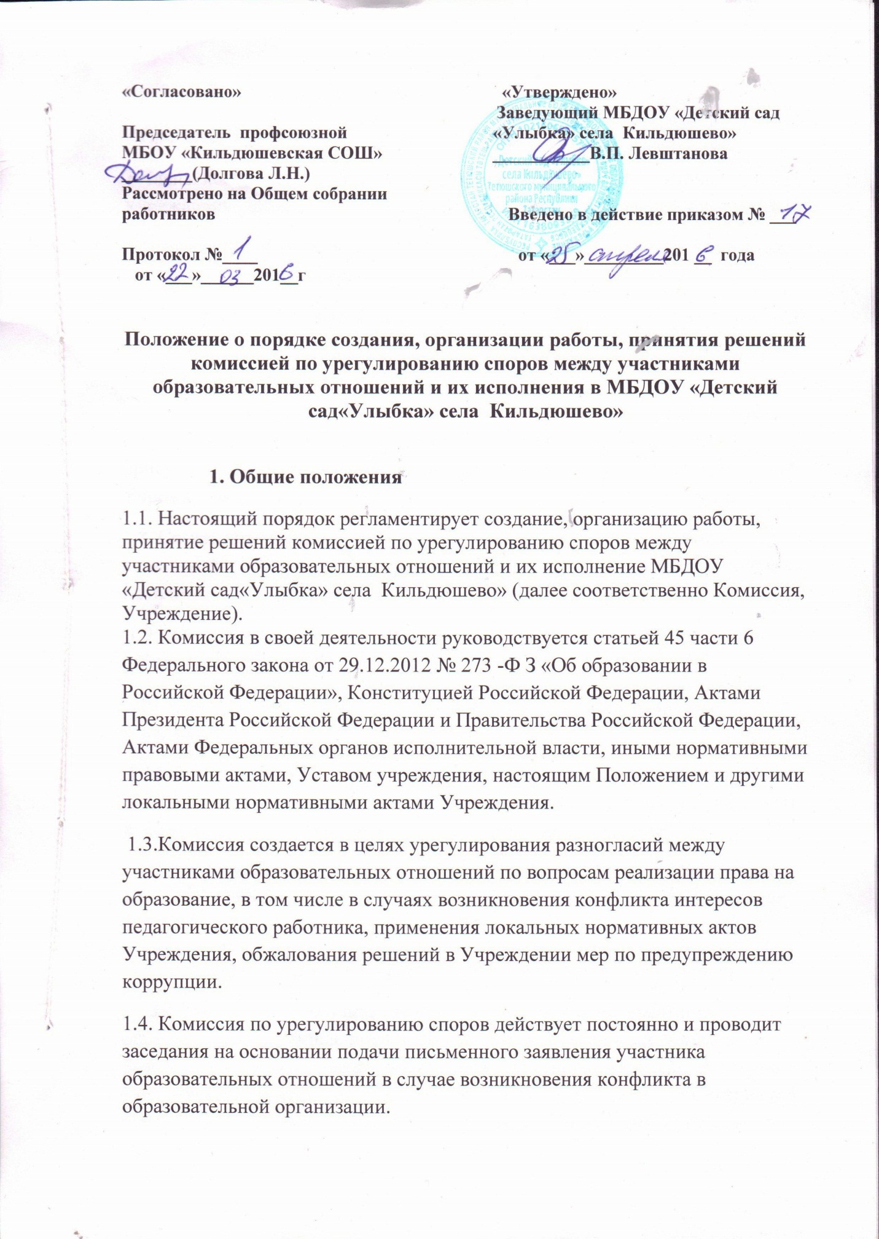

1.5. Комиссия состоит из 5 членов:
• Председатель комиссии - заведующий Учреждения;
• Члены комиссии - представители Общего собрания работников Учреждения, представители Общего родительского собрания Учреждения,
. На заседании могут присутствовать и другие должностные лица, имеющие отношение к данной ситуации.
1.6.Члены комиссии, представляющие родителей (законных представителей) несовершеннолетних обучающихся, избираются на Общем родительском собрании Учреждения простым большинством голосов.
1.7. Члены комиссии, представляющие работников, избираются на Общем собрании работников Учреждения простым большинством голосов, присутствующих на заседании членов Общего собрания работников Учреждения.
1.8. Состав комиссии формируется таким образом, чтобы исключить возможность возникновения конфликта интересов, который мог бы повлиять на принимаемые комиссией решения.
1.9.Комиссия считается сформированной и приступает к работе с момента избирания всего состава комиссии.
1.10. Комиссия формируется сроком на один год. Состав комиссии утверждается приказом заведующего Учреждения.
1.11. решение комиссии по урегулированию споров является обязательным для всех участников образовательных отношений в Учреждении и подлежит исполнению в сроки, предусмотренные указанным решением.
1.12. Решение комиссии может быть обжаловано работником учреждения в 10- дневный срок со дня вручения ему копии решения Комиссии в порядке, предусмотренном законодательством РФ.
2. Регламент работы комиссии по урегулированию споров
2.1.На имя заведующего подается письменное заявление участника образовательных отношений с подробным изложением сути конфликта. Заявление должно содержать достоверные сведения о заявителе: фамилию, имя, отчество, домашний адрес, контактный телефон или адрес электронной почты. Так же основаниями для проведения заседания Комиссии является полученная от правоохранительных, судебных или иных государственных органов от организаций, должностных лиц или граждан информации о наличии у работника учреждения личной заинтересованности, которая приводит или может привести к конфликту интересов. Данная информация должна быть представлена в письменной форме и содержать следующие сведения:
а) Фамилию, имя, отчество работника учреждения и занимаемая им должность;
б) описание признаков личной заинтересованности, которая приводит или может привести к конфликту интересов;
в) данные об источнике информации;
2.2. Комиссия не рассматривает сообщения о преступлениях и административных правонарушениях, а также анонимные обращения, не проводит проверки по фактам нарушения служебной дисциплины.
2.3. Председатель комиссии при поступлении информации, содержащей основания для проведения заседания комиссии:
• в 3-дневный срок назначает дату заседания комиссии. При этом дата заседания комиссии не может быть назначена позднее семи дней со дня поступления указанной информации;
• организует ознакомление педагогического работника, в отношении которого комиссией рассматривается вопрос о требованиях, об урегулировании конфликта интересов, его представителя, членов комиссии и других лиц, участвующих в заседании комиссии, с информацией, поступившей в комиссию о возникновении конфликта интересов.
2.4. Заседание комиссии по урегулированию споров считается состоявшимся, если на нем присутствовало 2/3 от состава комиссии. Весь ход заседания комиссии оформляется протоколом, который подписывают все члены комиссии. Протокол ведет секретарь комиссии, выбираемый заседанием коллегиально. С протоколом заседания комиссии по урегулированию споров знакомят заявителя и всех лиц, присутствующих на заседании, но не входящих в состав комиссии, о чем в протоколе ставится пометки. Протоколы заседания комиссии по урегулированию споров хранятся в Учреждении в течение 5 лет.
2.5. Заседание комиссии по урегулированию споров проводится только в присутствии заявителя.
2.6. В случае неявки на заседание заявителя, он должен заблаговременно уведомить комиссию по урегулированию споров о своём отсутствии по уважительной причине. В этом случае заседание комиссии переносится. В случае неявки заявителя без уважительной причины, поданное ранее заявление не рассматривается.
2.7. По итогам рассмотрения вопроса, комиссия принимает одно из следующих решений:
• установить, что сведения, представленные педагогическим работником являются достоверными и полными;
• установить, что сведения, представленные педагогическим работником являются недостоверными и неполными. В этом случае комиссия рекомендует руководителю Учреждения применить меры дисциплинарного взыскания педагогического работника.
2.8. Решения комиссии принимаются тайным голосованием (если комиссия не примет иное решение) простым большинством голосов присутствующих на заседании членов комиссии. При равном числе голосов окончательное решение принимает председатель комиссии.
2.9. Копия решения Комиссии в течение 10 дней со дня его принятия направляются работнику учреждения, а также по решению Комиссии - иным заинтересованным лицам.
2.10. В случае установления Комиссией факта совершения работником учреждения действия (бездействия), содержащего признаки административного правонарушения или состава преступления, председатель Комиссии обязан передать информацию о совершении указанного действия (бездействия) и, подтверждающие такой факт документы в правоохранительные органы.
2.11. Копия протокола заседания комиссии или выписка из него приобщается к личному делу работника в отношении, которого рассмотрен вопрос об урегулировании конфликта интересов.
3. Полномочия, права и обязанности членов комиссии по урегулированию споров
3.1. Комиссия по урегулированию споров Учреждения в целях урегулирования разногласий между участниками образовательных отношений на уровне образовательной организации, члены комиссии и лица, участвовавшие в ее заседании, не вправе разглашать сведения, ставшие им известными в ходе работы комиссии.
3.2. Члены комиссии по урегулированию споров обязаны:
• присутствовать на заседаниях комиссии;
• принимать активное участие в рассмотрении поданных заявлений;
• давать обоснованные ответы заявителям в устной, а при необходимости и в письменной форме,
• при принятии решений руководствоваться действующим законодательством,
• защищать права и интересы несовершеннолетних обучающихся.
3.3. Члены комиссии по урегулированию споров имеют право:
• запрашивать необходимые сведения, касающиеся сути разбираемого конфликта в образовательной организации, иных структурах, задавать вопросы заявителю, для получения более полной информации и принятия объективного решения привлекать иных лиц, по существу не связанных с конфликтной ситуацией, высказывать своё мнение, относительно конфликтной ситуации, принимать участие в принятие общего решения комиссии по урегулированию споров. Член комиссии, несогласный с ее решением вправе в письменной форме изложить свое мнение, которое подлежит обязательному приобщению к протоколу заседания комиссии и с которым должен быть ознакомлен

